第九届江苏省农业技术推广奖网络申报系统操作说明
（主管部门）

- 访问地址
管理端访问地址为：http://www.jsnjy.net.cn/nykj-admin/#/。
为了更好的使用体验，建议使用谷歌浏览器访问本系统。
- 账户篇
  - 登录
使用下发的主管部门账号及密码进行登录。
- 主管部门操作
当申报用户提交项目后，对应的主管部门可以看到待审核的项目，如下图：
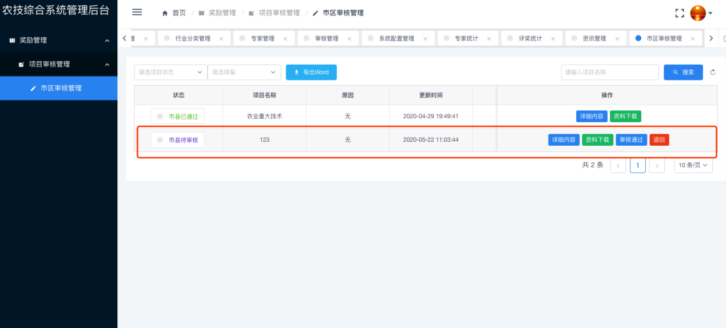
主管部门可以查看详细内容、下载资料，对申报项目进行审核。审核无误后，点击“审核通过”将项目提交给奖励委员会办公室。如需修改，点击“退回”可将项目返回申报单位。
选择项目状态，点击“导出Word”按钮，导出推荐项目汇总表。

